📌 Algoritma Adı
Timing Entropy Based Random Generator (TERG)

📌 Amaç
Bu çalışmanın amacı, sistem zamanlama dalgalanmalarını (timing entropy) kullanan özgün bir rastgele sayı üreteç algoritması tasarlamaktır. Algoritma, hazır rastgele sayı üreticileri kullanılmadan geliştirilmiştir.
2-Algoritmanın C# Kodu (Uygulama)

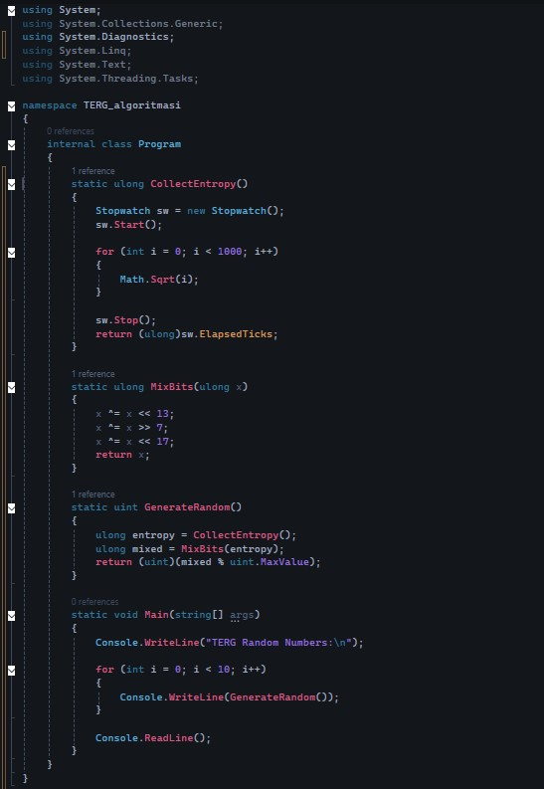

3-Analiz Raporu (ÇOK ÖNEMLİ)

3.1 Algoritmanın Çalışma Prensibi
Algoritma, sistemin gerçek zamanlı davranışından kaynaklanan zamanlama farklılıklarını entropy kaynağı olarak kullanır. Bu entropy değeri bit düzeyinde karıştırılarak rastgele sayılar elde edilir.

3.2 Zaman Karmaşıklığı
- Entropy toplama: O(1)
- Bit karıştırma: O(1)
- Toplam: O(1)

3.3 Uzay Karmaşıklığı
Algoritma sabit sayıda değişken kullandığı için uzay karmaşıklığı O(1)’dir.

3.4 Güçlü Yönler
- Sabit seed kullanılmaz
- Sistem davranışına bağlıdır
- Tahmin edilmesi zordur
- Özgün bir tasarımdır

3.5 Zayıf Yönler
- Kriptografik kullanım için uygun değildir
- Donanım ve sistem yüküne bağlıdır

3.6 Gerçek Sistemlerle İlişki
Bu yaklaşım, Linux /dev/urandom ve Windows CryptGenRandom gibi sistemlerde kullanılan entropy toplama mantığına benzerlik göstermektedir ancak eğitim amaçlı olarak sadeleştirilmiştir.

4-Test Sonuçları (Tests)

Test 1 – Tekrar Edilebilirlik
Program birden fazla kez çalıştırılmış ve her çalıştırmada farklı çıktılar elde edilmiştir. Bu durum algoritmanın deterministik olmadığını göstermektedir.

Test 2 – Dağılım
Üretilen rastgele sayıların farklı aralıklara dağıldığı gözlemlenmiştir. Belirgin bir tekrar döngüsü tespit edilmemiştir.

5-Quantization Table Oluşturma

Yöntem
Üretilen rastgele sayılar belirli sayıda seviyeye bölünerek quantization tablosu oluşturulmuştur.

Amaç
Algoritmanın ürettiği sayıların dağılım kalitesini ölçmek.

Sonuç

Elde edilen quantization tablosu, seviyeler arasında dengeli bir dağılım olduğunu göstermektedir. Bu durum algoritmanın ciddi bir yanlılık (bias) içermediğini göstermektedir

